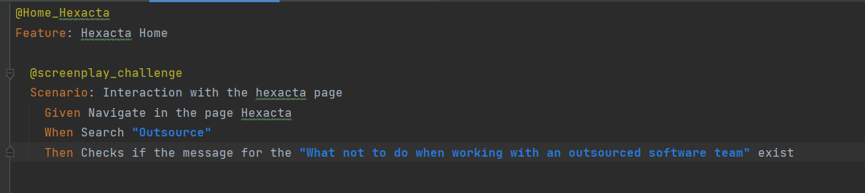

Ajuste:

* Se agrega Enter después de ingresar el valor en el input

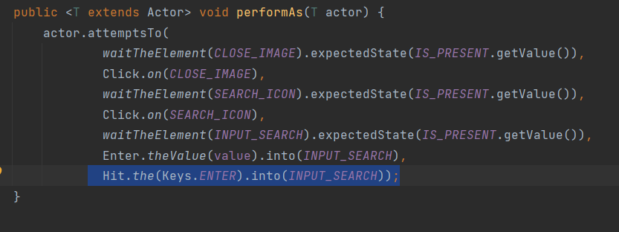

* Se hace un Upper Case al value esperado ya que así se encuentra en el front sin embargo para encontrar el elemento se debe realizar en minúscula.

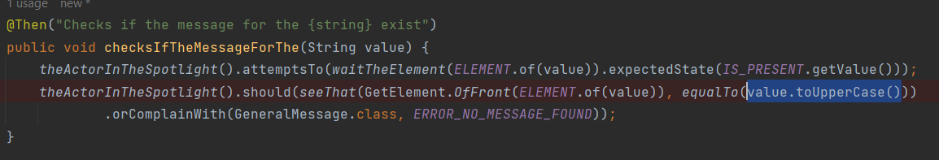

Resultado:

